Отчет
о проведении Недели английского языка
С 15 по 20 марта 2021учебного года в нашей школе проводилась неделя английского языка. Целью проведения данного мероприятия было совершенствование речевой компетенции учащихся по всем видам речевой деятельности, практическое применение полученных умений и навыков для решения творческих задач, формирование творческой активности творческого мышления учащихся.
Предметная неделя по иностранному языку имеет большое общеобразовательное, воспитательное и развивающее значение. Она не только углубляет и расширяет знания иностранного языка, но и способствует расширению культурологического кругозора школьников, развитию их творческой активности, эстетического вкуса и, как следствие, повышает мотивацию к изучению языка и культуры другой страны. Эта форма по своему характеру является массовой, так как предусматривает участие в ней широкого контингента учеников, а по своей структуре является комплексной, так как включает комплекс разных по смыслу и форме мероприятий, которые направлены на реализацию задач комплексного подхода к воспитанию учеников. При организации и проведении предметной недели учителя иностранного языка всегда руководствуются интересами учащихся, учитывающих возрастные и психологические особенности. Неделя английского языка проходила на хорошем уровне. К еѐ началу был составлен план работы, который включал различные виды деятельности. Учителями английского языка были подготовлены следующие мероприятия:
- Открытие недели английского языка
- «Brain Ring» среди учащихся 9-10-х классов
- «Thanksgiving Day » среди учащихся 3,4, 8 классов
- Выставка поделок « Достопримечательности Англии» среди уч-ся 2-4 кл
- Вечер на тему « Coronovirus. The world is in quarantine”среди уч-ся 5-6 кл
- Праздник весны : “ Happy Birthday to spring” среди уч-ся 2-4 кл
- Закрытие недели английского языка. Вручение грамот.

В первый день было объявлено о начале недели английского языка, оформлен стенд, где ребята могли найти информацию о плане проведения недели и задания к конкурсам .

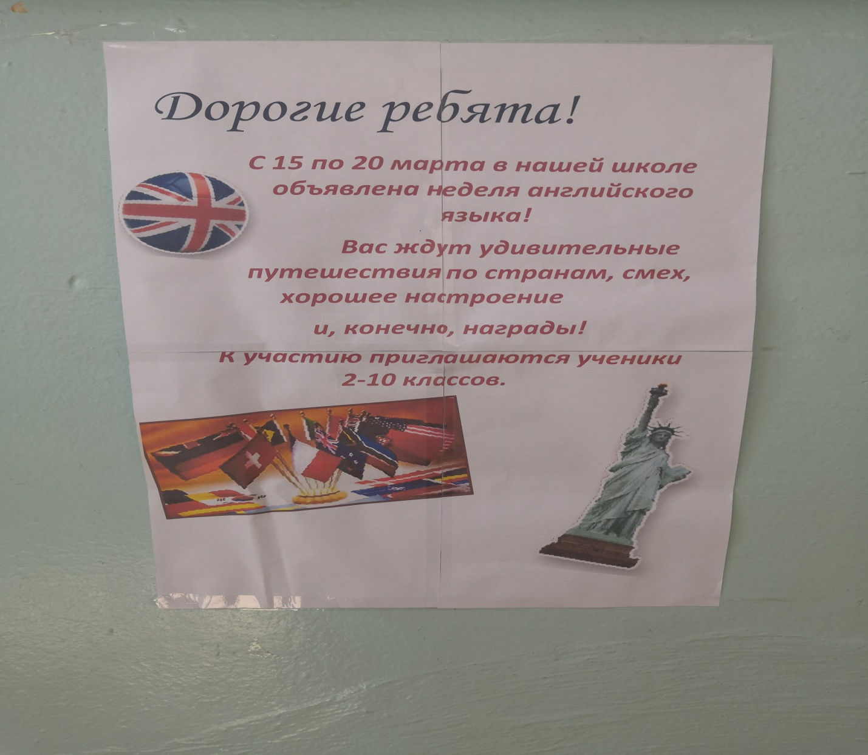

среди учащихся 9-10-х классов

Подготовила : Коркмасова Д.М

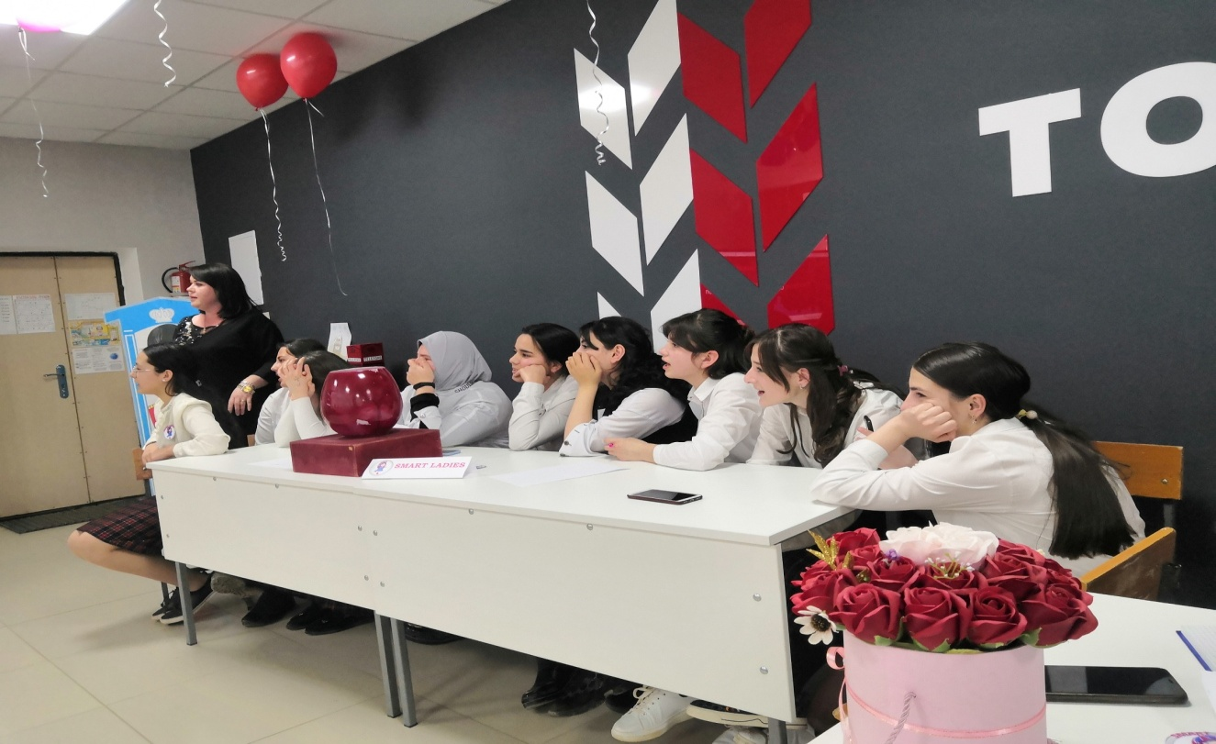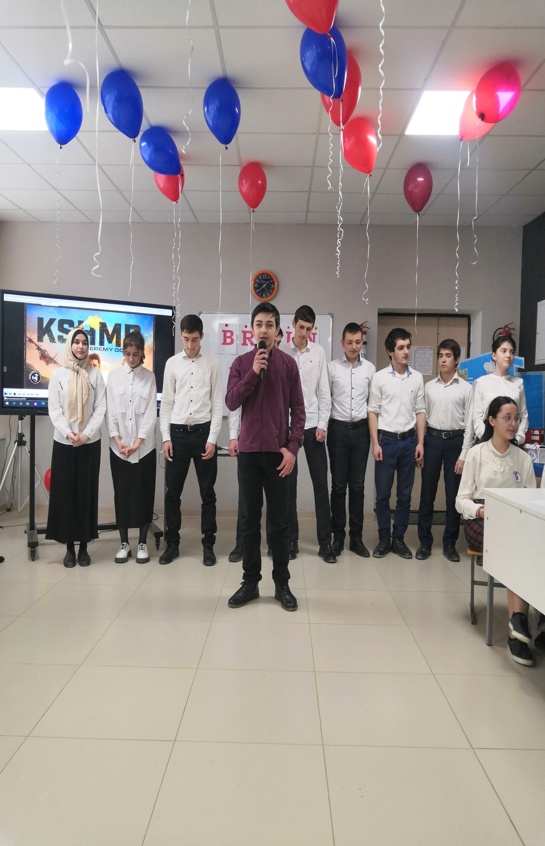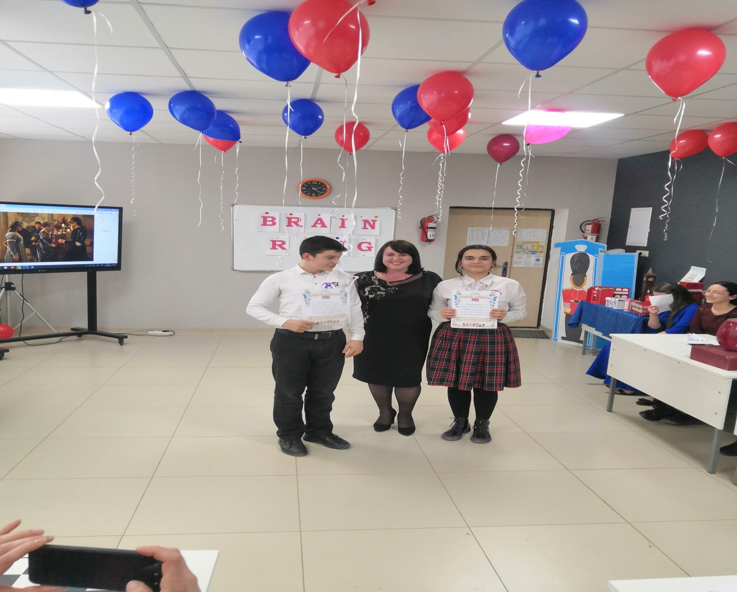

С большим интересом прошел Брейн-ринг, посвященный лингвистической игре, ученики были разделены на команды по классам, каждая из которых выполняла задания на время. Задания были не сложные, но, все же, требовали знания языка
Цель - стимулировать повышение интереса учащихся к изучению иностранного языка и стране изучаемого языка.
Задачи: 1) Расширить словарный запас учащихся;
2) Активизация и закрепление лексики по пройденным темам;
3) Воспитание умения работать в команде, чувства взаимопомощи.

Праздник англо-говорящих стран Выступавшие продемонстрировали яркую творческую индивидуальность своих проектов.
Подготовила : Капурова Д.А
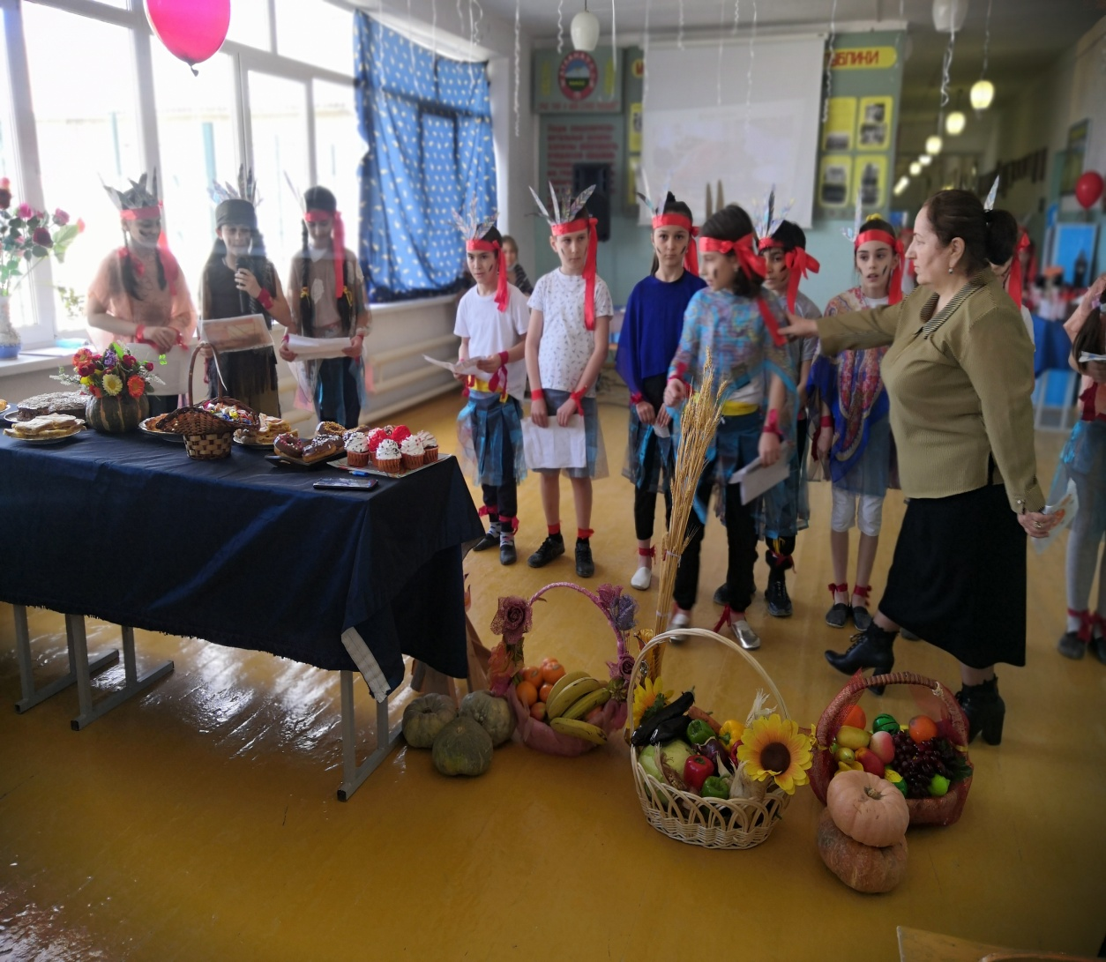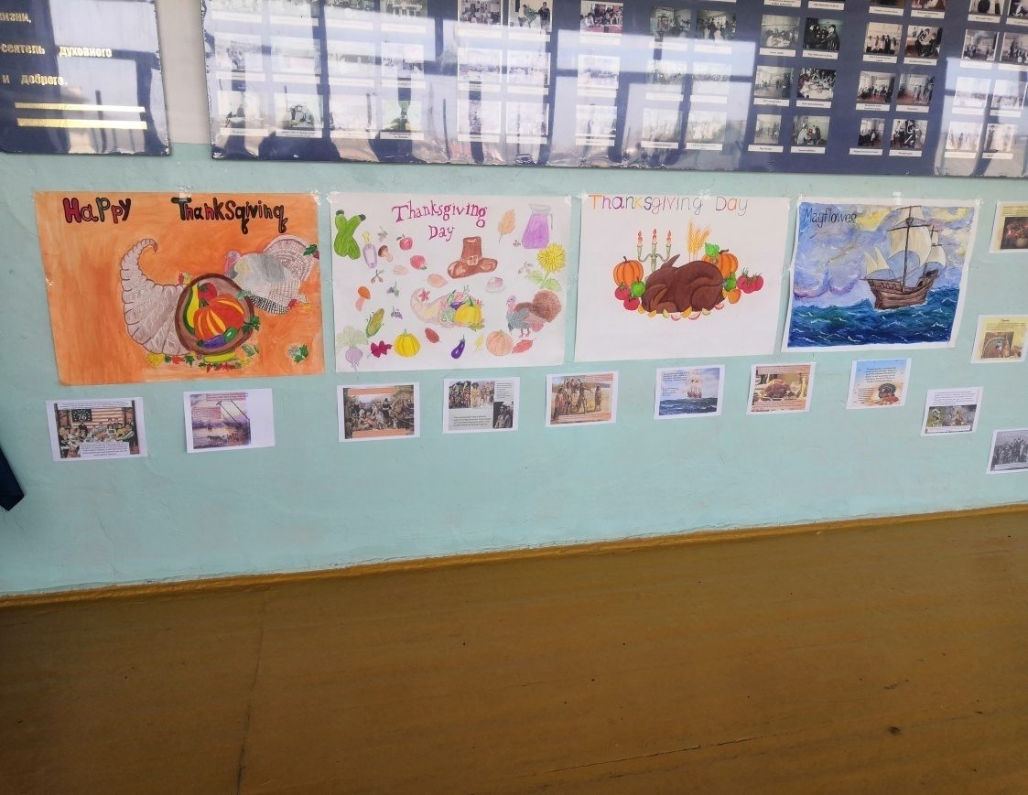
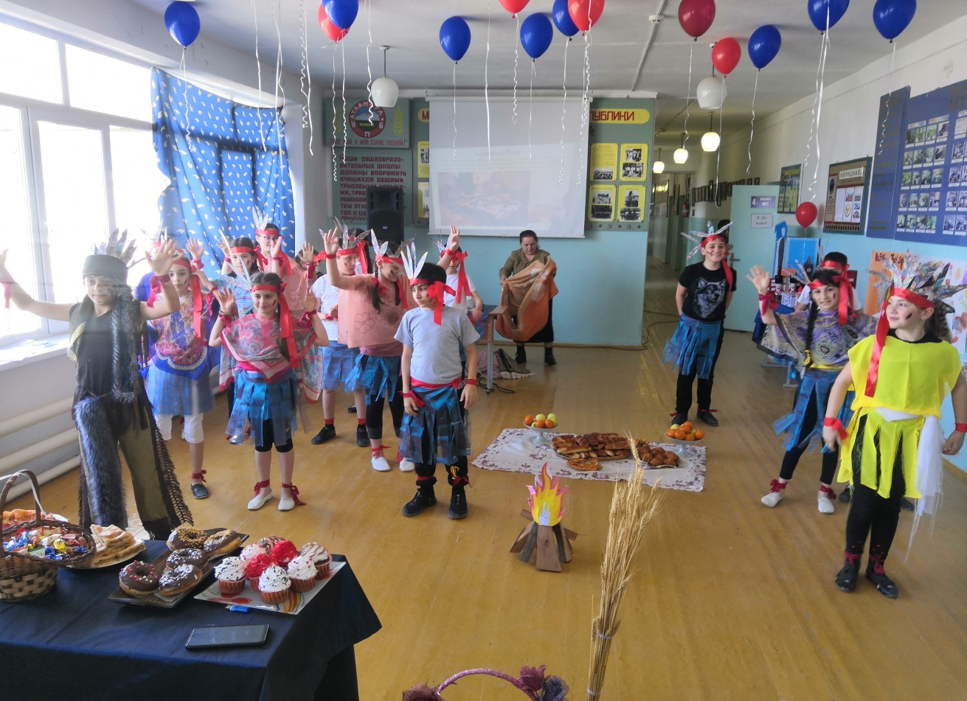

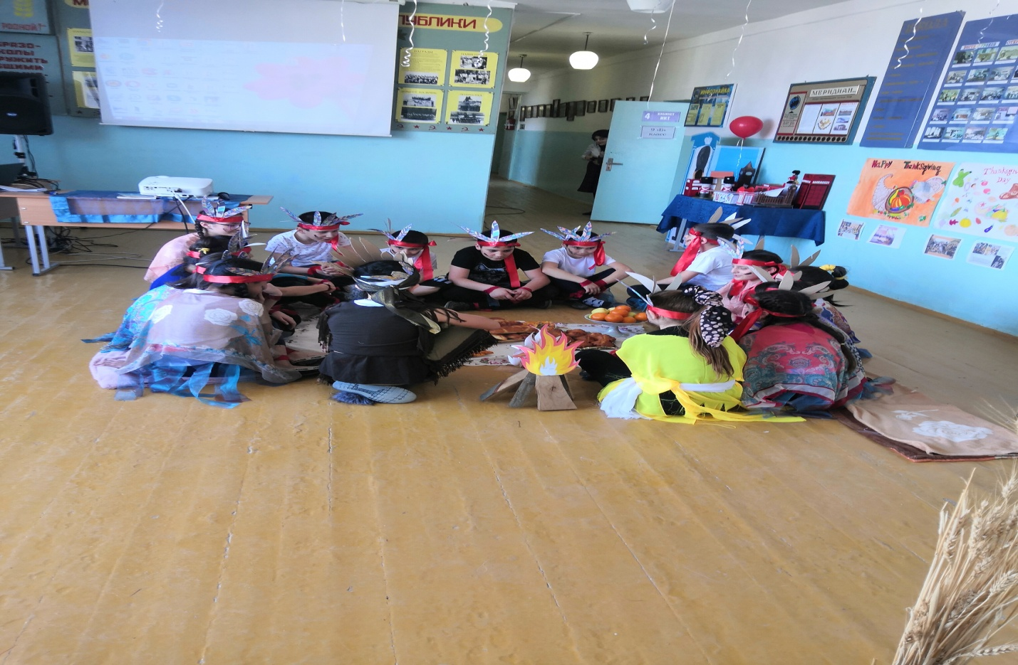

В рамках недели английского языка также прошел конкурс поделок « Достопримечательности Англии »,
В конкурсе принимали участие учащиеся 2-4 классов. Конкурс проводился в целях духовно-нравственного воспитанию молодого поколения; Выявления талантливых детей и создание условий для их самореализации; формирования у детей подлинного интереса к стране изучаемого языка.
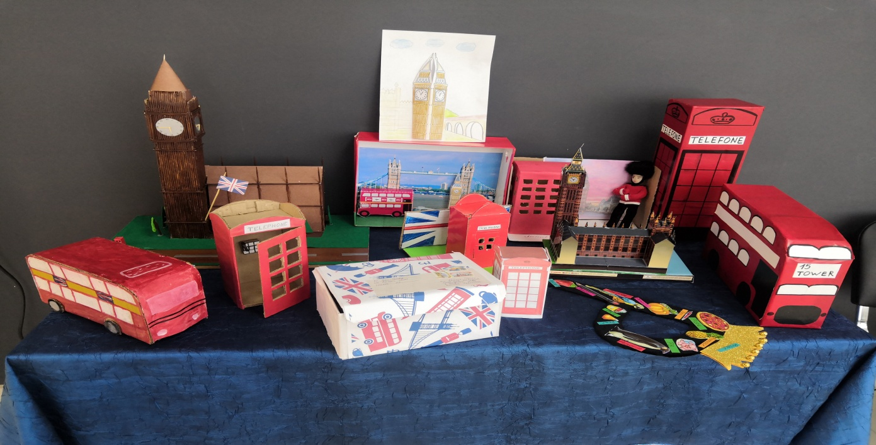

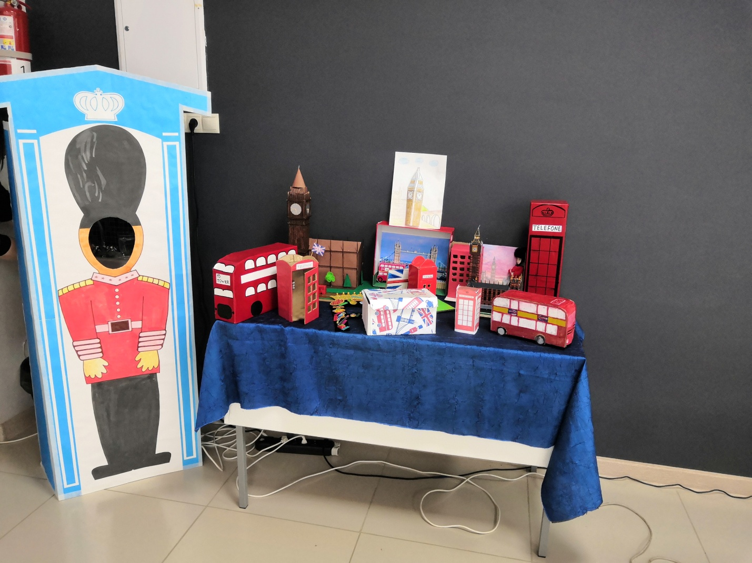
Вечер на тему:
Подготовила: Абакарова Б.М

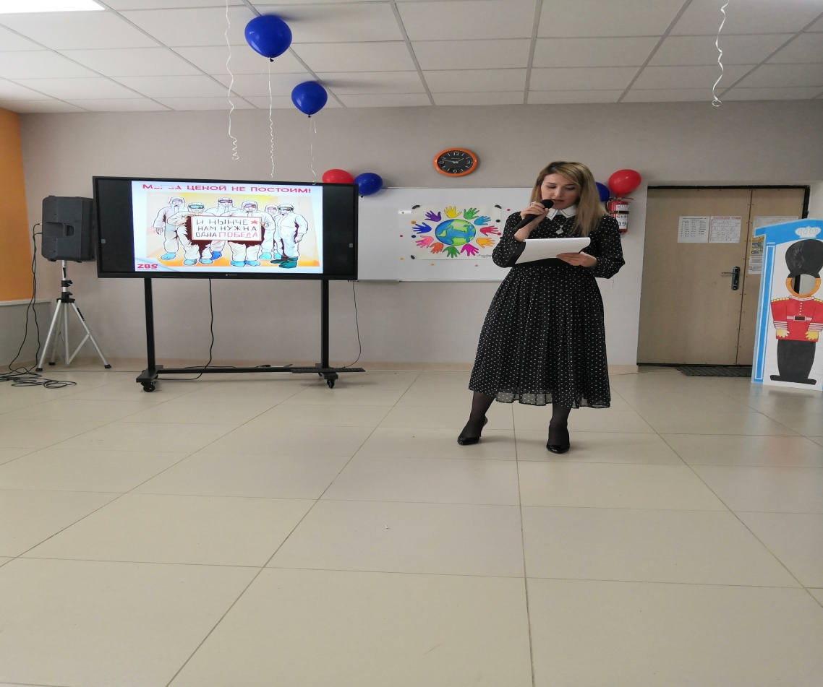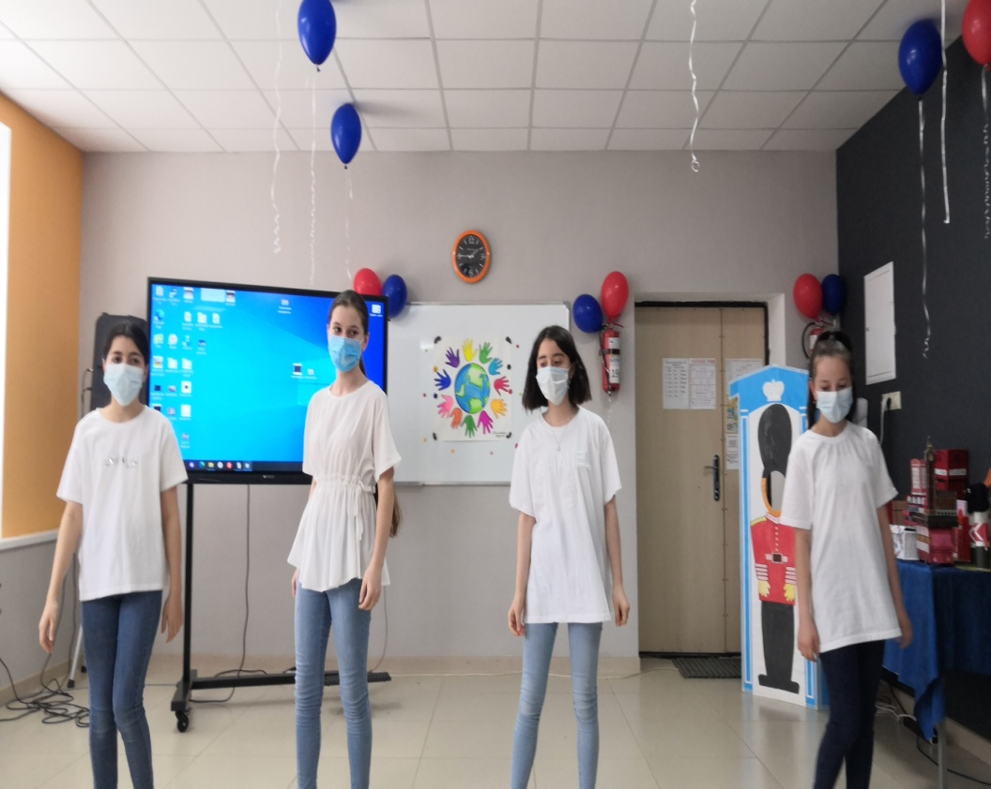
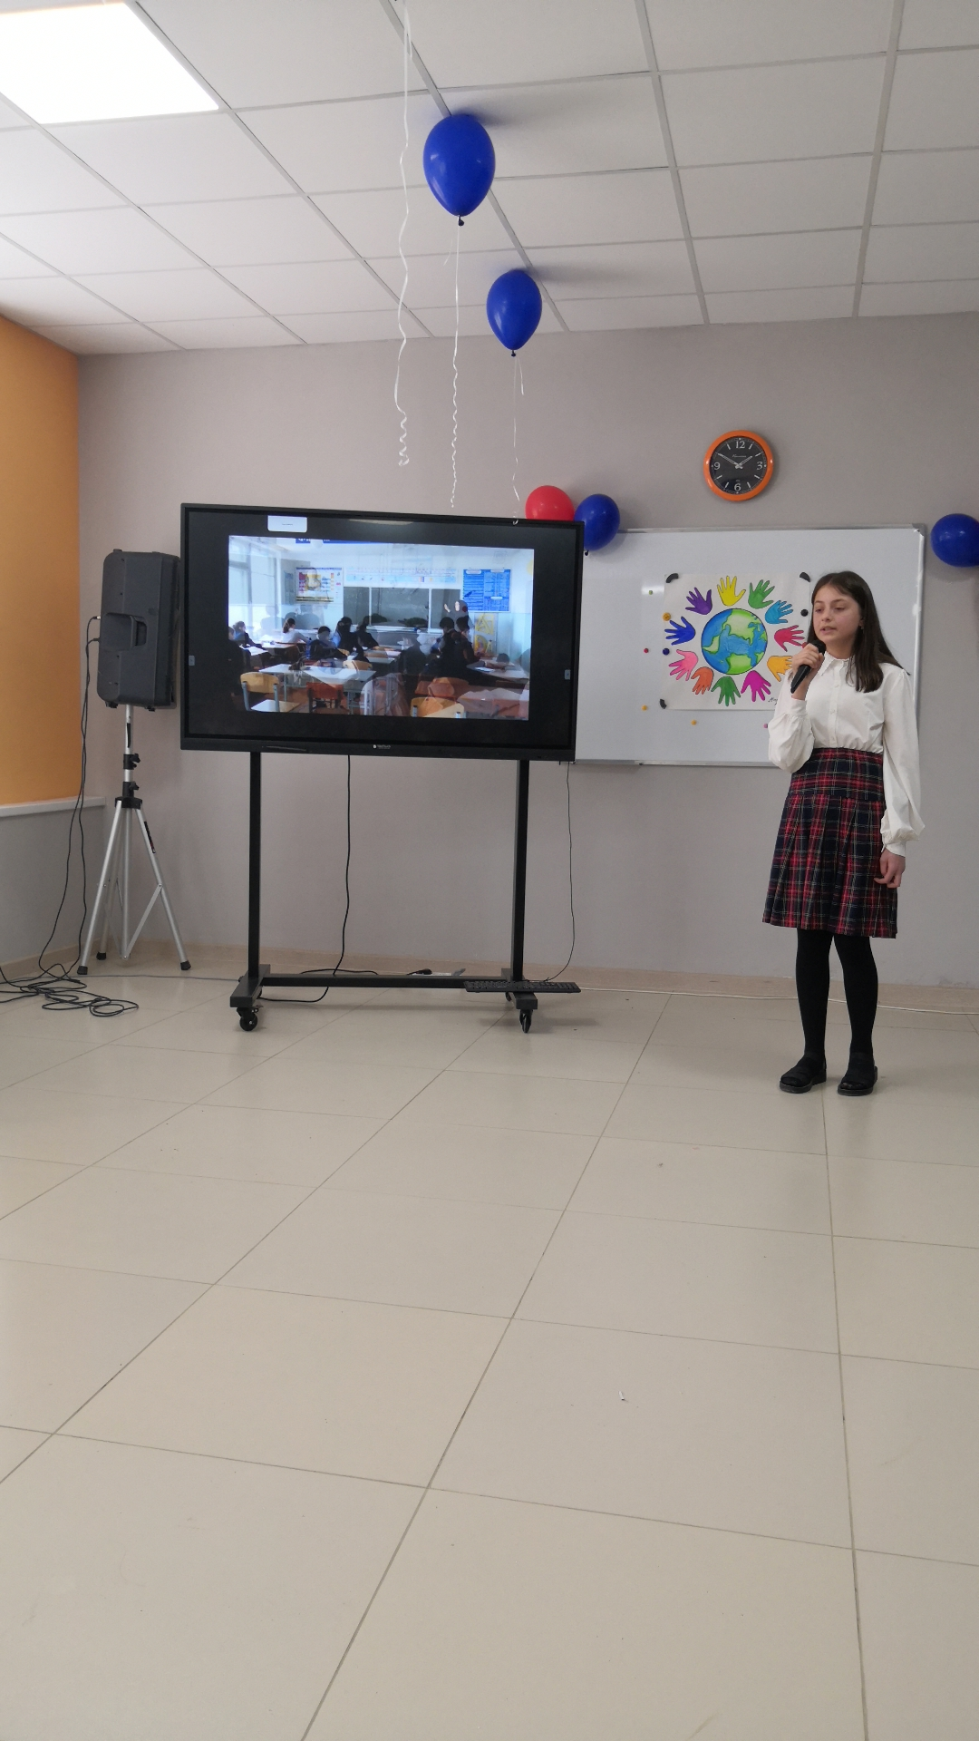

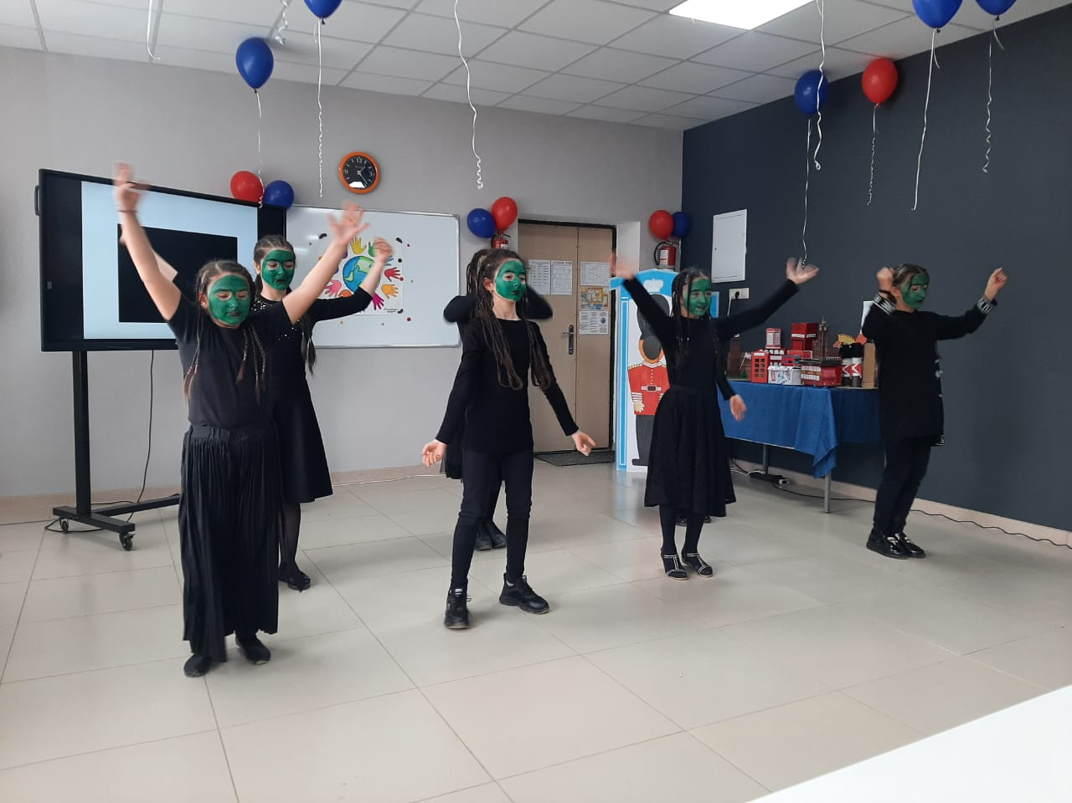
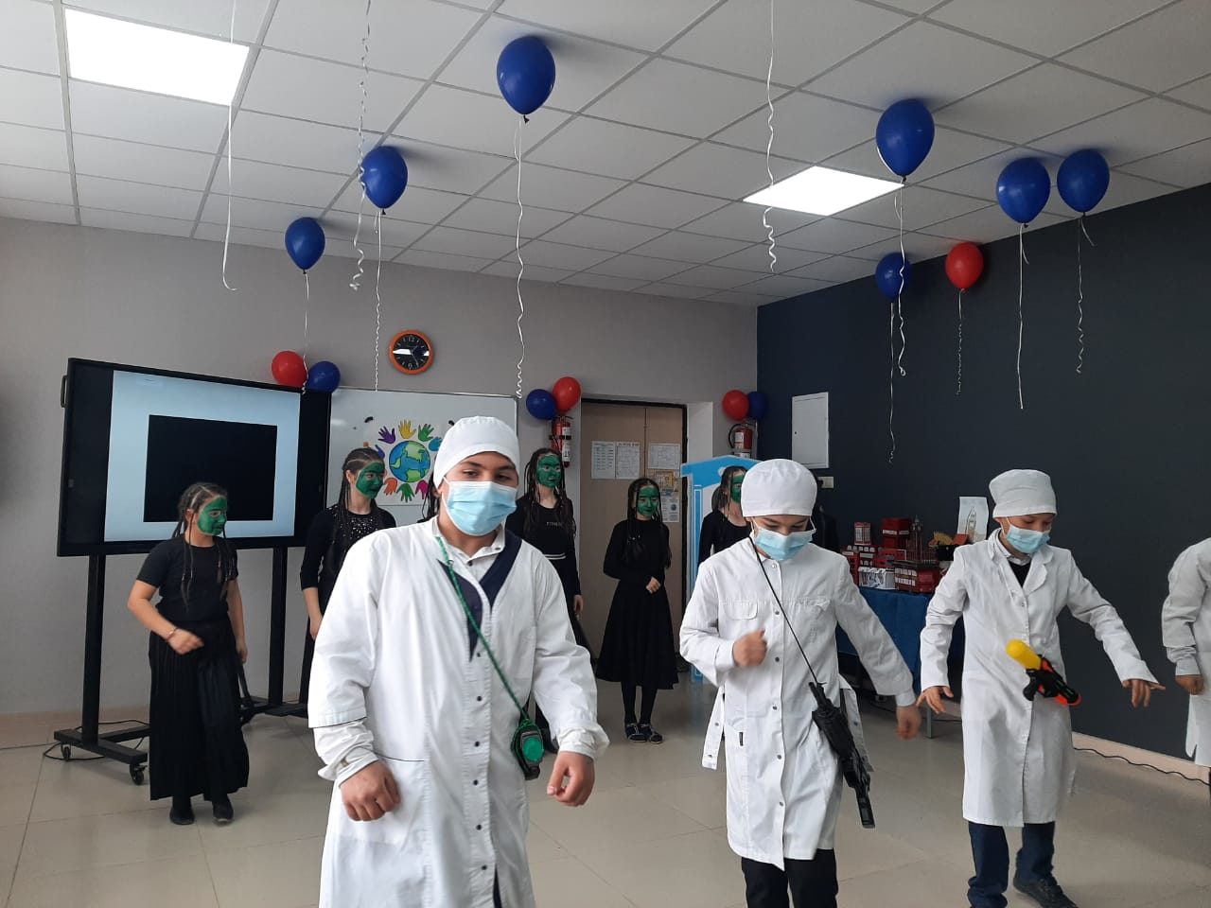

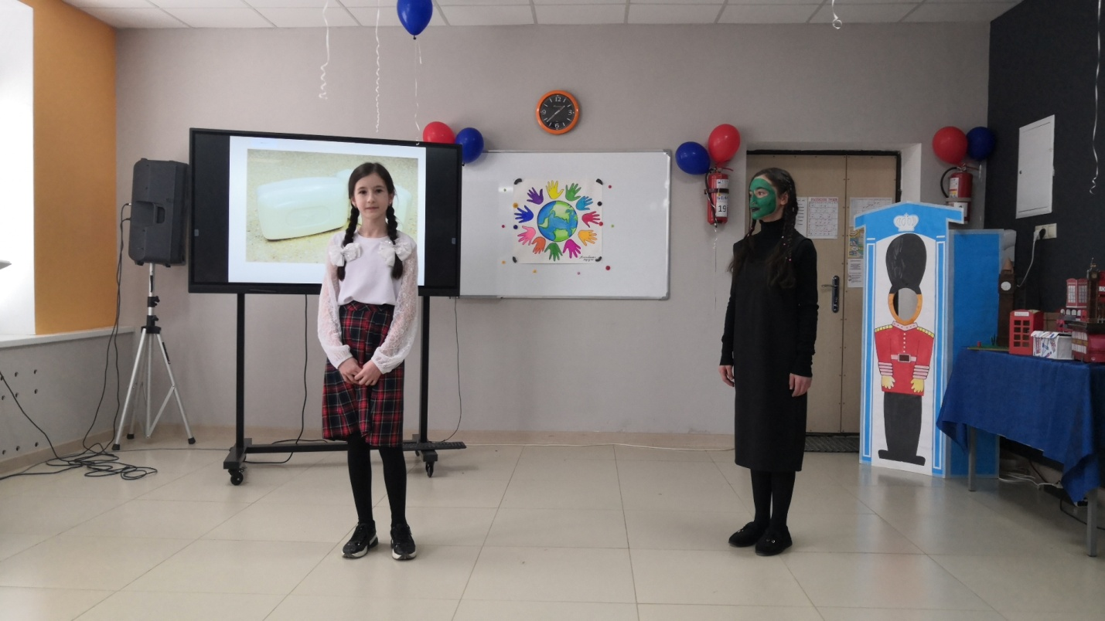

Праздник весны :

Подготовила : Мусалаева Н.В

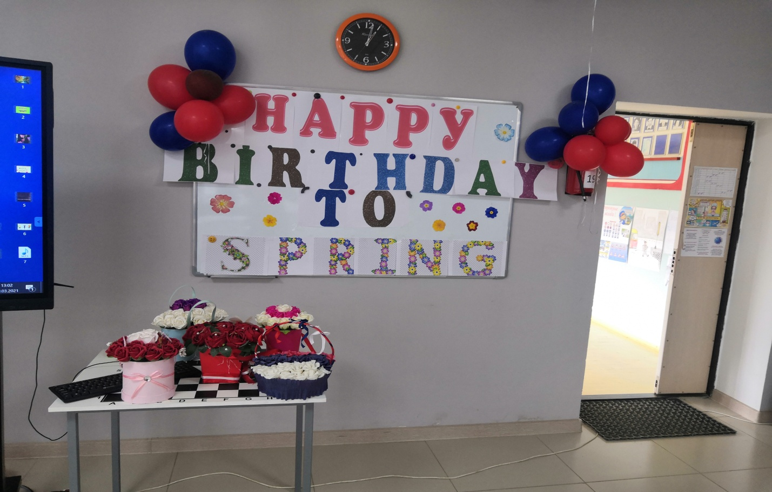

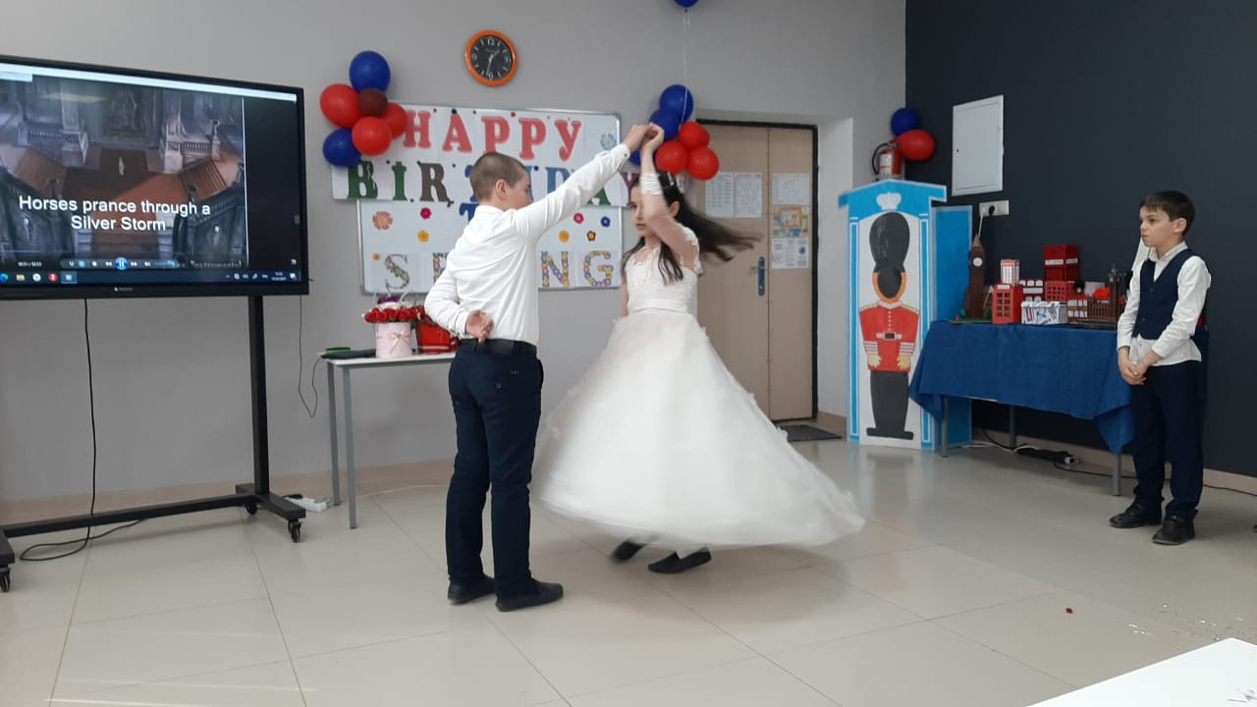
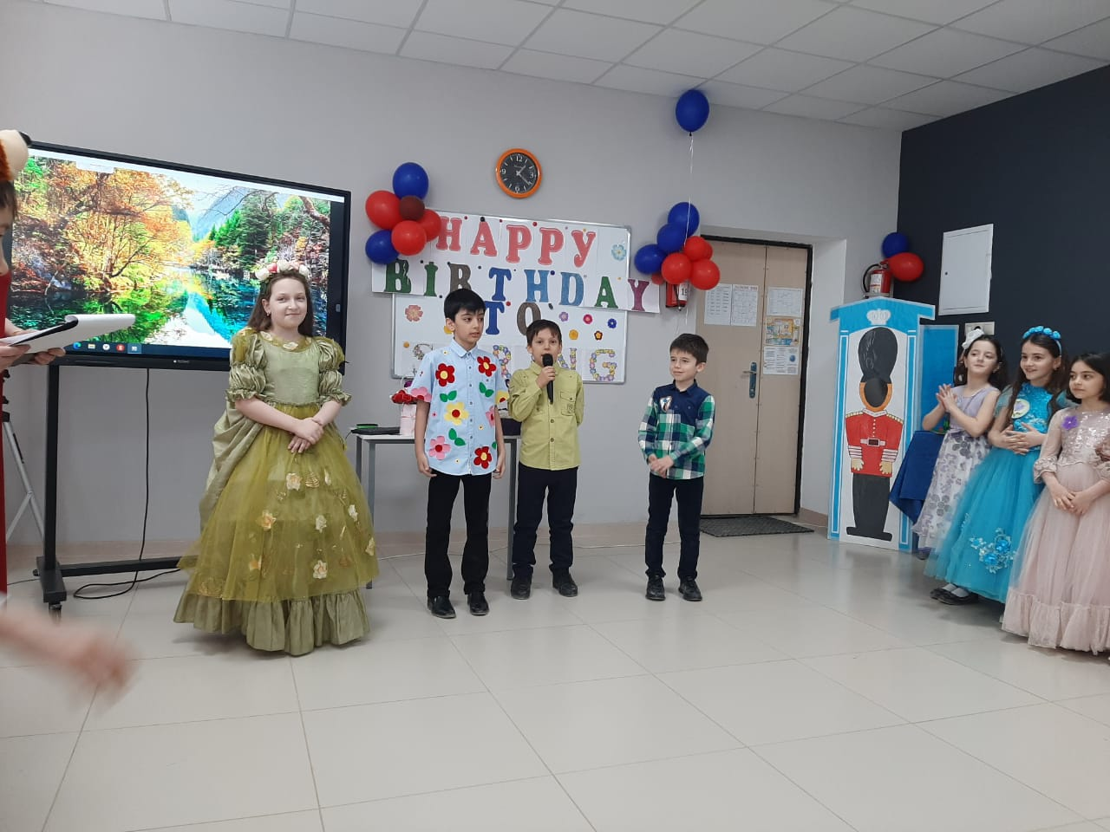
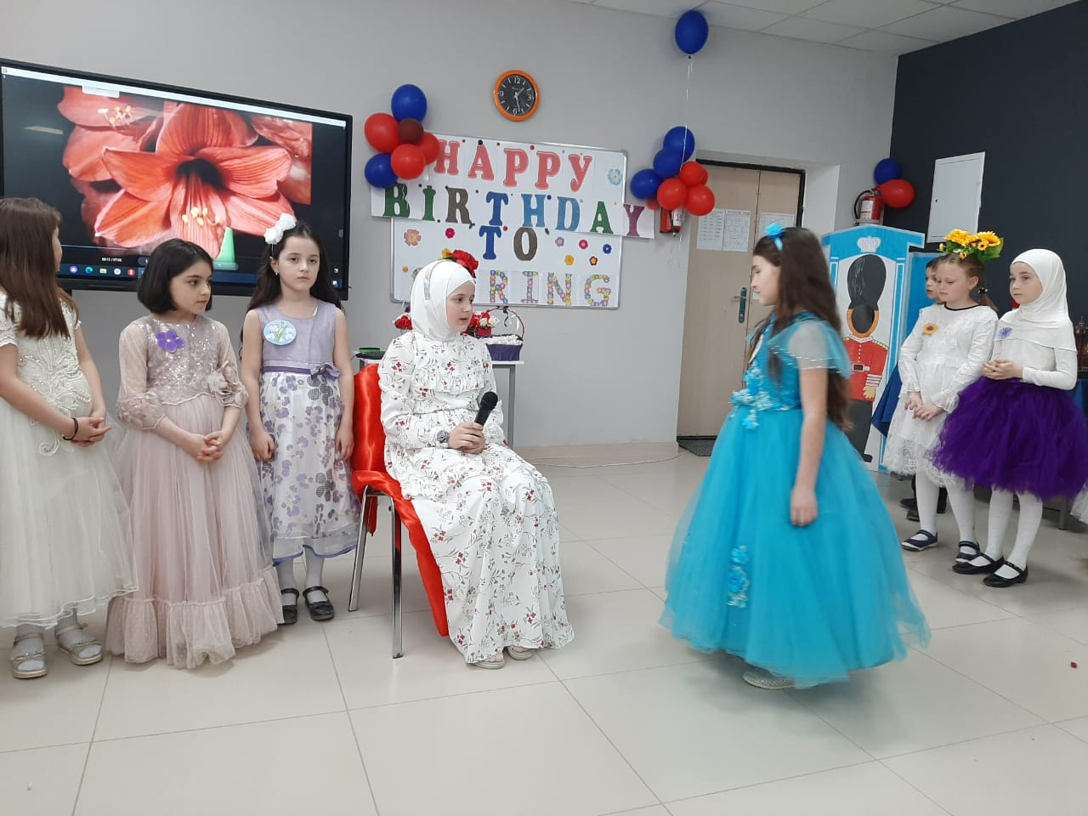

Завершилась неделя английского языка подведением итогов и отличными оценками.
В целом неделя прошла успешно. Все классы были вовлечены в проведение недели английского языка. Проведение недели английского языка помогло учителю поддержать интерес и мотивацию у детей к изучению английского языка и играло большую роль в учебно-воспитательном процессе. Таким образом, неделя английского языка явилась ярким и интересным событием, продемонстрировала высокий творческий потенциал учащихся, яркую творческую индивидуальность отдельных проектов. Учащиеся показали хороший уровень владения английским языком, умения использовать полученные знания для решения поставленных задач.
Неделя завершилась концертом с исполнением песен на иностранном языке, стихов, танцев, инсценировок. наиболее активные участники и победители олимпиад, а также авторы лучших проектов были награждены грамотами.
Таким образом, неделя ИЯ способствовала развитию творческих способностей учащихся, формированию их социокультурной компетенции, обучению в сотрудничестве и повышению мотивации к изучению английского языка.
Цель и задачи недели английского языка считаются достигнутыми.

